Ü 2.01:

- E 114 Einkauf Lebensmittel von der Renate Emerich OG (33049) 460,- + 46,- USt = 506,-
- E 115 Kauf Limo von Schmidt KG (33089) 482,- + 60,- Pfand = 542,- + 108.40,- USt = 650.40,-
- E 116 Einkauf Bier von der Brau AG (33002) 2000,- + 400,- USt = 2400,-
- K 789 Barkauf von Wild 370,- + 37,- USt = 407,-
- E 117 Kauf von Spirituosen von Franz Schnabl e. U. (33076) 4200,- + 840,- USt = 5040,-
- K 823 Bahnfracht zum Kauf Spirituosen (E 117) 200,- + 40,- USt = 240,-
- S 25 Gutschriftsanzeige von Franz Schnabl e. U. wegen Reklamation (zur E 117)
200,- + 40,- USt = 240,-
- E 118 Einkauf von Wein von der Winzergenossenschaft (33088) 1400,- + 280,- USt = 1680,-
- E 119 Speditionsnota zum Einkauf Wein der Winzergenossenschaft 140,- + 28,- USt = 168,-; Spedition Alpenland
- S 28 Gutschrift für Rücksendung Wein an die Winzergenossenschaft (33088) 96,- + 19.20,- USt = 115.20,-
- Kauf einer Rührmaschine (0400 Maschinen) von der Gastro Vertriebs GmbH (33099)

Ü 2.04:

- E 407 Spitz KG (33284): alkoholfreie Getränke 276,- + 74,- Pfand = 350,- + 70,- USt = 420,-
- E 408 Brau GmbH (33012): Bier 460,- + 88,- Gebinde = 548,- + 109.60,- USt = 657.60,-
- E 409 Ganahl Getränkeerzeugung GmbH (33024): alkoholfreie Getränke 680,- + 260,- Pfand
= 940,- + 188,- USt = 1128,-
- S 26 Rücksendung von Emballagen an die Spitz KG (33284) 80,- + 16,- USt = 96,-
- E 419 Ganahl Getränkeerzeugung GmbH (33024): alkoholfreie Getränke 840,- + 320,- Pfand abzüglich Pfandgutschrift 120,- = 1040,- + 208,- USt = 1248,-
- E 428 Brau GmbH (33012): Bier 820,- + 300,- Pfand = 1120,- + 224,- USt = 1344,-
- K 834 Frachtkosten zur E 428 Brau GmbH 24,- + 4.80,- USt = 28.80,-
- 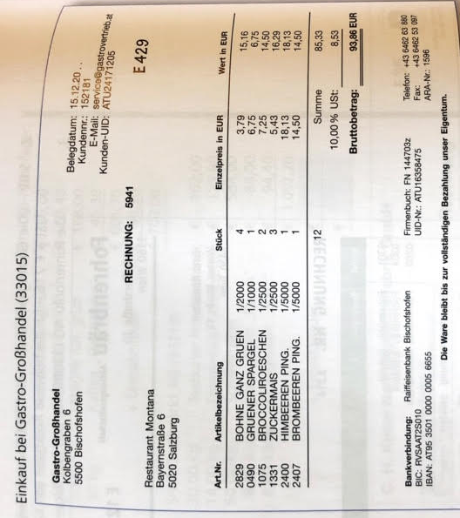
- S 31 Am Abschlussstichtag (31. Dez.) sind noch Emballagen im Wert von 817,- vorhanden; kein Anfangsbestand. Emballagen im Wert von 25,- sind unbrauchbar geworden und als Schadensfälle auszubuchen.

Lösungen:

